Trường THCS Hành Tín Tây  TỔ: KHXH |  | HỌ VÀ TÊN GIÁO VIÊN  Lê Thị Thanh Thuyền
KẾ HOẠCH BÀI DẠY:
BÀI 4: GIỮ CHỮ TÍN
(Thời lượng: 2 tiết)
Ngày soạn: …./…./….
Ngày dạy: …./…./.…
Tiết PPCT: …………
I. MỤC TIÊU:
1. Về kiến thức:
- Hiểu được chữ tín là gì, biểu hiện của giữ chữ tín và vì sao phải giữ chữ tín.
- Phân biệt được hành vi giữ chữ tín và không giữ chữ tín.
- Luôn giữ lời hứa với người thân, thầy cô, bạn bè và người có trách nhiệm.
- Phê phán những người không biết giữ chữ tín.
2. Về Năng lực:
+ Tự chủ và tự học: Có những kiến thức cơ bản về giữ chữ tín.
+ Giao tiếp và hợp tác: Trong làm việc nhóm để thực hiện các nhiệm vụ được phân công.
+ Giải quyết vấn đề và sáng tạo: Ở những tình huống liên quan đến giữ chữ tín.
+ Điều chỉnh hành vi: Tự điều chỉnh hành vi của bản thân, luôn thống nhất giữa lời nói và việc làm của bản thân.
+ Tư duy phê phán: Đánh giá, phê phán được những hành vi không giữ chữ tín, ở trường lớp, nơi mình sinh sống.
3. Về phẩm chất:
+ Trung thực: Luôn thống nhất giữa lời nói với việc làm; nghiêm túc nhìn nhận những khuyết điểm của bản thân và chịu trách nhiệm về mọi lời nói, hành vi của bản thân; tôn trọng lẽ phải; bảo vệ điều hay, lẽ phải trước mọi người;
+ Trách nhiệm: Có trách nhiệm về lời nói và hành vi của mình trong học tập và trong cuộc sống.
II. THIẾT BỊ DẠY HỌC VÀ HỌC LIỆU.
1. Thiết bị dạy học: Máy chiếu, máy tính, bài giảng Powerpoint, tranh ảnh, video “Lời hứa của thương nhân”.
2. Học liệu: Sách giáo khoa, sách giáo viên, sách bài tập Giáo dục công dân 6, tư liệu báo chí, thông tin, ca dao tục ngữ nói về việc giữ chữ tín.
III. TIẾN TRÌNH DẠY HỌC:
HOẠT ĐỘNG CỦA GV VÀ HS | NỘI DUNG CẦN ĐẠT
1.Hoạt động khởi động:
a. Mục tiêu:
- Tạo được tâm thế hứng thú với nội dung bài học.
- Học sinh bước đầu nhận biết về việc làm giữ chữ tín.
b. Nội dung: Giáo viên hướng dẫn học sinh tiếp cận với bài mới bằng việc cho học sinh xem video nói về giữ chữ tín.
- GV cho học sinh nghe và xem video “Lời hứa của thương nhân” . https://vtv.vn/video/qua-tang-cuoc-song-loi-hua-cua-thuong-nhan-166395.htm
Trả lời các câu hỏi:
1. Khi gặp hoạn nạn bác Ba đã nhờ bác Hai điều gì?
2. Em có nhận xét gì về việc làm của bác Hai sau này?
c. Sản phẩm:
1. Khi gặp hoạn nạn, qua đời bác Ba đã nhờ bác Hai chăm sóc con trai mình.
2. Bác Hai là người biết giữ lời hứa, làm cho con trai bác Ba sau này trở thành người tốt.
d. Tổ chức thực hiện:
Bước 1: Chuyển giao nhiệm vụ học tập:
- Yêu cầu HS xem vi deo.
- Yêu cầu HS suy nghĩ trả lời câu hỏi.
Bước 2: Thực hiện nhiệm vụ học tập
- HS xem video.
- Suy nghĩ trả lời câu hỏi.
Bước 3: Báo cáo kết quả và thảo luận
- Học sinh lần lượt trình bày các câu trả lời.
- Giáo viên: Quan sát, theo dõi quá trình học sinh thực hiện, gợi ý nếu cần.
Bước 4: Đánh giá kết quả thực hiện nhiệm vụ
- Gv nhận xét, đánh giá và giới thiệu chủ đề bài học

2.Hoạt động khám phá
Hoạt động 1: Tìm hiểu giữ tín và biểu hiện của giữ chữ tín
a. Mục tiêu: HS hiểu được thế nào là giữ chữ tín, những biểu hiện của giữ chữ tín
b. Nội dung:
- GV giao nhiệm vụ cho đọc thông tin SGK và trả lời câu hỏi
* Chữ tín là gì?
a) Việc cậu bé cố gắng tìm cách trả lại tiền cho vị đạo diễn đã thể hiện điều gì?
b) Theo em, thế nào là chữ tín? Thế nào là giữ chữ tín?
* Biểu hiện của giữ chữ tín:
a) Nêu những biểu hiện của việc giữ chữ tín và không giữ chữ tín trong các bức tranh trên?
b) Hãy kể thêm một số biểu hiện của việc giữ chữ tín và không giữ chữ tín?
c. Sản phẩm: Câu trả lời của học sinh
* Thế nào là giữ chữ tín:
a) Việc cậu bé cố gắng tìm cách trả lại tiền cho vị đạo diễn đã thể hiện rằng cậu bé là một người biết giữ lời hứa và rất cố gắng để thực hiện được lời hứa của mình.
b) Chữ tín chính là niềm tin của con người đối với nhau. Giữ chữ tín chính là giữ gìn niềm tin của người khác dành cho mình.
* Biểu hiện của giữ chữ tín:
a) Nhận xét:
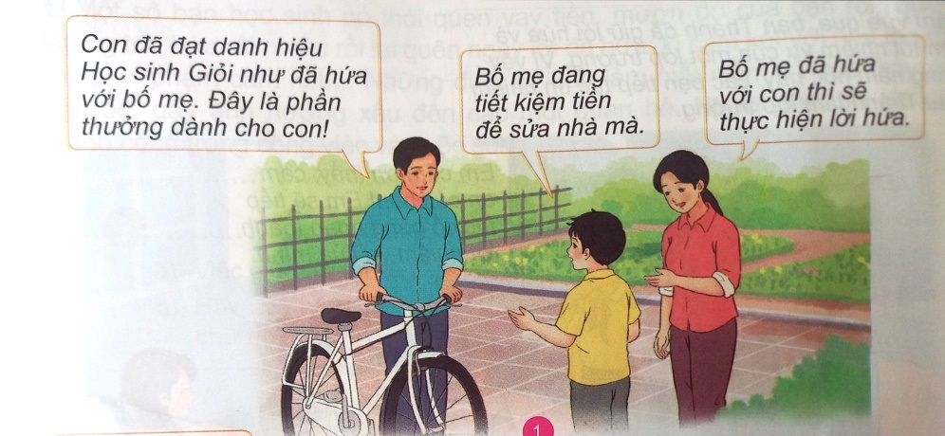
- Bức tranh 1: Biểu hiện của việc giữ chữ tín là việc bố mẹ đã hứa với con rằng sẽ tặng con một chiếc xe đạp nếu con đạt danh hiệu Học sinh Giỏi, dù bố mẹ cần phải tiết kiệm tiền để sửa nhà nhưng vẫn giữ đúng lời hứa với con.
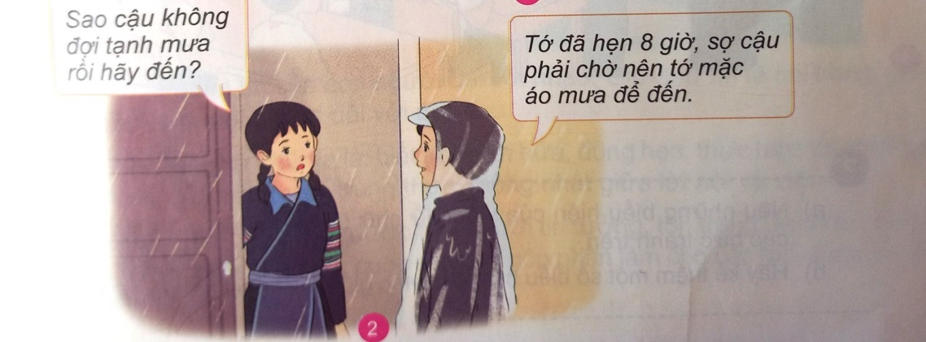
- Bức tranh 2: Bạn nam là người biết giữ chữ tín. Mặc dù trời mưa to, nhưng vì bạn nam đã hẹn bạn nữ rằng 8h sẽ đến nên bạn nam đã mặc áo mưa để đến cho kịp thời gian đã hẹn.
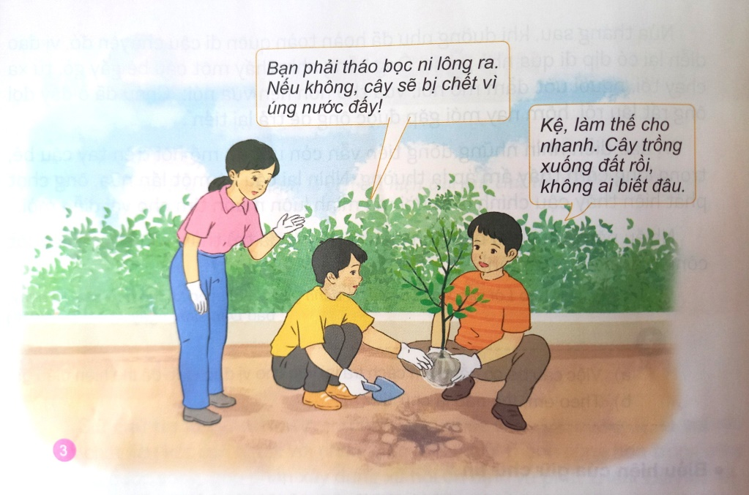
- Bức tranh 3: Việc bạn nam cho rằng cây trồng xuống đất rồi sẽ không có ai biết rằng bạn chưa tháo túi ni lông ra, đã thể hiện bạn nam là một người làm ăn gian dối, vì không muốn tốn thời gian mà mặc kệ hậu quả về sau, là một người không biết giữ chữ tín.

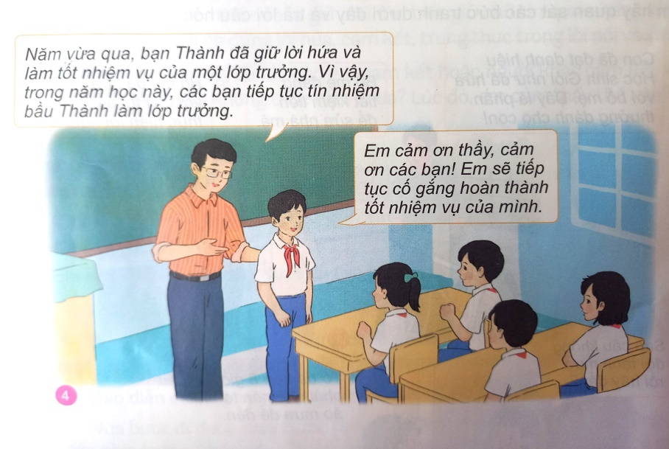
- Bức tranh 4: Bạn Thành là người biết giữ chữ tín. Bạn đã giữ đúng lời hứa là sẽ làm tròn trách nhiệm của một lớp trưởng, vì vậy bạn Thành nhận được lòng tin của cả lớp và tiếp tục được tín nhiệm làm lớp trưởng.
b) Biểu hiện của giữ chữ tín:
Giữ lời hứa, đúng hẹn, hoàn thành chức trách, nhiệm vụ của mình, đã nói là làm,…..
*Biểu hiện của không giữ chữ tín:
Nói một đường, làm một nẻo; không có trách nhiệm với lời nói của bản thân; không giữ lời hứa; thiếu trung thực….
d. Tổ chức thực hiện:
Bước 1: Chuyển giao nhiệm vụ học tập:  - GV gọi một học sinh đọc thông tin SGK  - Yêu cầu HS thảo luận cặp đôi câu hỏi a:  a) Việc cậu bé cố gắng tìm cách trả lại tiền cho vị đạo diễn đã thể hiện điều gì?  - Yêu cầu HS trả lời cá nhân câu hỏi b:  b)Theo em, thế nào là chữ tín? Thế nào là giữ chữ tín?  - GV chia lớp thành 4 nhóm, yêu cầu học sinh thảo luận theo nhóm và trả lời câu hỏi vào phiếu bài tập các câu hỏi:  a) Nêu những biểu hiện của việc giữ chữ tín và không giữ chữ tín trong các bức tranh trên?  b) Hãy kể thêm một số biểu hiện của việc giữ chữ tín và không giữ chữ tín?  Bước 2: Thực hiện nhiệm vụ học tập  - HS đọc bài  - Học sinh làm việc nhóm, suy nghĩ, trả lời.  - Học sinh quan sát tranh, thảo luận trả lời câu hỏi  - Giáo viên: Quan sát, theo dõi quá trình học sinh thực hiện, gợi ý nếu cần  Bước 3: Báo cáo kết quả và thảo luận  - Học sinh cử đại diện trình bày câu trả lời a.  - HS xung phong trả lời câu b.  - HS cử đại diện trả lời câu hỏi a, b phần biểu hiện  - Học sinh nhận xét phần trình bày của nhóm bạn.  Bước 4: Đánh giá kết quả thực hiện nhiệm vụ  - GV sửa chữa, nhận xét, đánh giá, rút kinh nghiệm, chốt kiến thức. | 1. Chữ tín và biểu hiện của giữ chữ tín  * Chữ tín là niềm tin của con người đối với nhau.  -Giữ chữ tín là coi trọng, giữ gìn niềm tin của mọi người đối với mình.  * Biểu hiện của giữ chữ tín là biết trọng lời hứa, đúng hẹn, thực hiện tốt chức trách, nhiệm vụ của bản thân, trung thực, thống nhất giữa lời nói và việc làm.
Hoạt động 2: Tìm hiểu ý nghĩa của giữ chữ tín
a. Mục tiêu: Giải thích được một cách đơn giản ý nghĩa của giữ chữ tín
b. Nội dung:
- GV yêu cầu HS đọc thông tin SGK.
- GV giao nhiệm vụ cho học sinh thông qua hệ thống câu hỏi, phiếu bài tập
a) Việc giữ chữ tín đã đem lại điều gì cho công ty ở Nhật Bản?
b) Hãy nêu hậu quả của việc không giữ chữ tín. Vì sao chúng ta cần giữ chữ tín?
c) Để giữ chữ tín em cần rèn luyện như thế nào?
c. Sản phẩm: (Câu trả lời của học sinh)
a) Nhận xét:
Việc giữ chữ tín đã giúp cho công ty ở Nhật Bản có được sự tôn trọng và niềm tin của công ty ở Mỹ. Nhờ vậy mà công ty ở Mỹ đã quyết định coi công ty ở Nhật Bản là một đối tác thân thiết và hợp tác với công ty ở Nhật Bản trong thời gian dài.
b) Hậu quả của việc không giữ chữ tín và lí do chúng ta cần giữ chữ tín:
- Nếu như chúng ta không giữ chữ tín, thì mọi người xung quanh sẽ mất niềm tin vào chúng ta, sẽ không tôn trọng chúng ta.
- Việc mất chữ tín, mất niềm tin giữa người với người sẽ làm ảnh hưởng xấu tới các mối quan hệ, gây chia rẽ và mất đoàn kết.
- Không có được niềm tin của mọi người thì chúng ta sẽ không thể thành công, không đạt được những điều bản thân mong muốn.
c) Để giữ chữ tín cần:
- Phân biệt được đâu là hành vi giữa chữ tín và đâu là hành vi không giữ chữ tín.
- Học tập và noi gương những người biết giữ chữ tín
- Thật thà, trung thực và tôn trọng người khác.
- Biết tôn trọng phẩm giá và danh dự của bản thân.
d. Tổ chức thực hiện:
Bước 1: Chuyển giao nhiệm vụ học tập:  - GV Yêu cầu HS đọc thông tin SGK, chia HS thành 6 nhóm, cho học sinh thảo luận theo nhóm các câu hỏi:  + N1, 2: câu a.  + N3, 4: câu b.  + N5, 6: câu c.  Bước 2: Thực hiện nhiệm vụ học tập  - Học sinh đọc thông tin, làm việc theo nhóm, suy nghĩ, trả lời.  - Giáo viên: Quan sát, theo dõi quá trình học sinh thực hiện, gợi ý nếu cần  Bước 3: Báo cáo kết quả và thảo luận  HS:  - Trình bày kết quả làm việc nhóm  - Nhận xét và bổ sung cho nhóm bạn.  Bước 4: Đánh giá kết quả thực hiện nhiệm vụ  -Yêu cầu HS nhận xét câu trả lời.  - GV đánh giá, chốt kiến thức. | 2. Ý nghĩa của giữ chữ tín  - Người biết giữ chữ tín sẽ được mọi người tin tưởng, tôn trọng, hợp tác, dễ thành công hơn trong công việc, cuộc sống và sẽ góp phần làm cho các mối quan hệ xã hội trở nên tốt đẹp hơn.
3. Hoạt động luyện tập
a. Mục tiêu: HS được luyện tập, củng cố kiến thức, kĩ năng đã được hình thành trong phần khám phá; áp dụng kiến thức để làm bài tập, xử lí tình huống, tìm ca dao, tục ngữ…..
b. Nội dung:
- Hướng dẫn học sinh làm bài tập sgk.
BT 1. Tìm những câu ca dao, tục ngữ nói về việc giữ chữ tín. Chia sẻ hiểu biết của em về những câu ca dao, tục ngữ đã tìm được.
BT 2. Em đồng tình hay không đồng tình với ý kiến nào dưới đây? Vì sao?
a) Giữ chữ tín là coi trọng niềm tin của tất cả mọi người đối với mình.
b) Làm tốt công việc như đã cam kết chính là giữ chữ tín.
c) Để giữ chữ tín, cần phải thực hiện lời hứa trong bất kì hoàn cảnh nào, với bất kì đối tượng nào.
d) Chỉ người lớn mới cần giữ chữ tín, trẻ con chưa cần phải giữ chữ tín.
e) Người thất tín có thể được lợi trước mắt nhưng chịu thiệt hại lâu dài.
BT 3. Trong các trường hợp dưới đây, hành vi nào thể hiện giữ chữ tín, hành vi nào thể hiện không giữ chữ tín? Vì sao?
a) H hẹn đi xem xiếc cùng P nhưng do nhà có việc đột xuất nên không đi được. H gọi điện xin lỗi P và hẹn hôm khác sẽ đi.
b) V hứa sẽ giúp D học tốt môn Tiếng Anh. Tuy bận rộn nhưng V vẫn sắp xếp thời gian để học cùng và hướng dẫn D. Chỉ sau một thời gian ngắn, trình độ Tiếng Anh của D đã tiến bộ.
c) T mượn C quyển truyện và hứa sẽ trả bạn sau một tuần. Nhưng do bận tập văn nghệ để tham gia biểu diễn nên T chưa kịp đọc. T nghĩ "Chắc C đã đọc truyện rồi" nên bạn vẫn giữ lại, bao giờ đọc xong sẽ trả.
d) Bà X mở cửa hàng bán thực phẩm sạch. Mặc dù lợi nhuận thấp nhưng bà vẫn vui vì đã góp phần bảo vệ sức khỏe cho mọi người. Có người khuyên bà nhập thực phẩm không rõ nguồn gốc vê bán với danh nghĩa thực phẩm sạch, lợi nhuận sẽ cao hơn rất nhiều nhưng bà nhất quyết không làm theo.
BT 4. Em hãy đưa ra lời khuyên cho bạn trong các tình huống sau:
a) Ngày thứ Bảy, Y giúp mẹ bán rau. Có khách đến mua rau, họ đã trả tiền và nhờ Y nhặt rau giúp. Nhưng đã cuối ngày mà không thấy người khách quay lại.
b) Bố mẹ hứa sẽ mua đàn cho M nếu bạn đạt danh hiệu Học sinh Giỏi. M cố gắng học và đã đạt được danh hiệu đó. Nhưng do ảnh hưởng của dịch bệnh, công việc khó khăn, thu nhập giảm nên bố mẹ vẫn chưa mua đàn cho M.
c. Sản phẩm: Câu trả lời của học sinh.
BT1: Những câu ca dao, tục ngữ nói về việc giữ chữ tín:
- Nói lời phải giữ lấy lời/ Đừng như con bướm đậu rồi lại bay
- Nói chín thì phải làm mười/ Nói mười làm chín, kẻ cười người chê
(Ý nghĩa của câu nói trên là nói ít, hứa hẹn ít mà chăm chỉ làm sẽ được mọi người yêu quý; còn nói nhiều, hứa hẹn nhiều mà lại làm ít thì chỉ là kẻ ba hoa, lười biếng, luôn bị người đời cười chê)
Chữ tín quý hơn vàng
Một lần bất tín vạn lần bất tin
(Nếu một lần dối gian, không giữ chữ tín thì dù bạn có nói thật hay làm gì đi nữa người khác vẫn không tin tưởng bạn)
Hứa chắc như đinh đóng cột
(Câu này ý nói không hứa thì thôi, đã hứa thì nhất định phải làm cho bằng được)

BT 2: Em đồng tình với các ý kiến:
a) vì giữ chữ tín chính là giữ niềm tin của người khác, coi trọng niềm tin của người khác dành cho mình.
b) vì khi bạn hoàn thành tốt phần công việc như đã cam kết, bạn sẽ giữ được niềm tin của mọi người xung quanh, người có trách nhiệm chính là người biết giữ chữ tín.
c) vì chữ tín không phân biệt giới tính, độ tuổi, nghề nghiệp... Khi đã hứa điều gì với bất kì ai thì đều phải cố gắng thực hiện bằng được. Vì chỉ cần một lần không thực hiện lời hứa sẽ làm mất niềm tin của người khác, làm mất chữ tín.
e) vì khi ta không giữ chữ tín có thể có lợi cho ta lúc đó (VD: buôn bán hàng giả sẽ thu được lợi nhuận trước mắt) nhưng về lâu dài khi bị phát giác mọi người sẽ không còn tin tưởng nữa ( sẽ đánh mất khách hàng).
Em không đồng tình với ý kiến:
d) vì tất cả các phẩm chất đạo đức nên rèn luyện từ nhỏ để hình thành một thói quen tốt, nếu không rèn luyện lòng giữ chữ tín từ nhỏ thì lớn lên sẽ rất khó rèn luyện.
BT 3:
a) Việc làm của H tuy là không thực hiện được lời hứa nhưng do tác động khách quan đem lại và bạn đã có lời xin lỗi bạn mình vì thế trong hoàn cảnh này có thể thông cảm được.
b) V là người biết giữ chữ tín. Vì đã hứa sẽ giúp D môn Tiếng Anh nên V dù bận vẫn cố sắp xếp thời gian để học cùng D. V là một người bạn tốt, biết giữ lời hứa, sẽ được bạn bè xung quanh quý mến.
c) T là một người không giữ chữ tín. T đã hứa sẽ trả C quyển truyện sau một tuần nhưng vì T chưa đọc xong nên đã không trả. Trong trường hợp này, nếu T muốn mượn truyện của C thêm vài ngày nữa thì cần phải xin phép C, nếu C đồng ý thì mới được giữ truyện lại.
d) Bà X là người biết giữ chữ tín. Cho dù buôn bán có lợi nhuận thấp nhưng bà vẫn vui vẻ vì bà X muốn mọi người đều được sử dụng thực phẩm sạch.
BT 4:
a) Nếu em là Y, em sẽ cố chờ vị khách đó thêm một chút, vì có thể họ đang bận chút việc chưa quay lại kịp.
Nếu hết ngày hôm đó mà vị khách đó chưa quay lại, thì em sẽ để riêng phần tiền mà họ đã trả ra, để những hôm sau khi gặp lại vị khách đó em sẽ trả lại tiền cho họ.
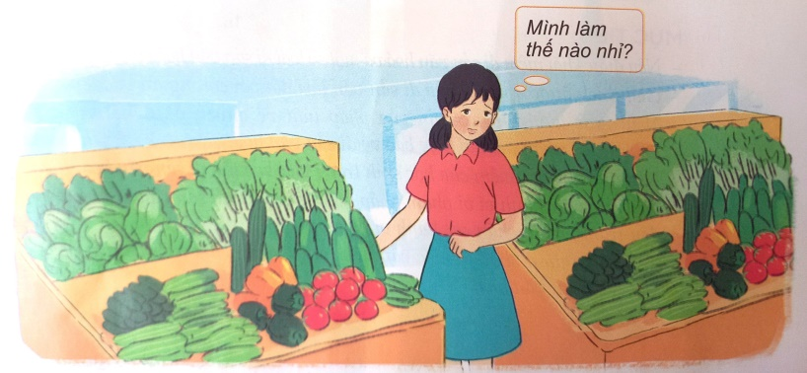
b) Nếu em là M, em sẽ tâm sự với bố mẹ, để hỏi bố mẹ nguyên nhân vì sao bố mẹ vẫn chưa mua đàn cho mình.
Sau khi biết nguyên nhân là do dịch bệnh khó khăn, kiếm tiền vất vả, em sẽ thông cảm cho bố mẹ và bảo bố mẹ rằng hãy để dành lần khác tặng em đàn sau, còn bây giờ em mong bố mẹ sẽ thật vui vì em đã đạt danh hiệu Học sinh Giỏi.
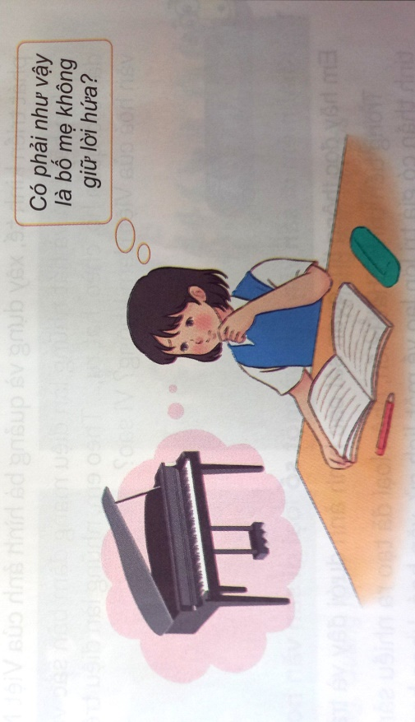
d. Tổ chức thực hiện:
Bước 1: Chuyển giao nhiệm vụ học tập:  - GV hướng dẫn học sinh làm bài tập sgk  BT1. Tổ chức cho HS chơi trò chơi đối mặt, tìm ca dao, tục ngữ liên quan đến giữ chữ tín  Gọi 3 HS lên thực hiện trò chơi,  GV phổ biến luật chơi: các bạn sẽ lần lượt đọc các câu ca dao, tục ngữ nói về giữ chứ tín ( không được đọc lại các câu đã đọc), bạn nào tìm được nhiều câu nhất sẽ chiến thắng.  BT 2, 3 HS thảo luận theo 2 dãy bàn, mỗi dãy bàn thảo luận một BT  BT 4: HS thảo luận theo nhóm, sắm vai xử lí tình huống. GV chia lớp làm 6 nhóm  + N1, 2, 3: tình huống 1  + N 4, 5,6: tình huống 2  Bước 2: Thực hiện nhiệm vụ học tập  - Với hoạt động trò chơi: HS nghe hướng dẫn, tham gia.  - Với hoạt động nhóm: HS nghe hướng dẫn, chuẩn bị. Các thành viên trong nhóm trao đổi, thống nhất nội dung, hình thức thực hiện nhiệm vụ, cử báo cáo viên, kỹ thuật viên, chuẩn bị câu hỏi tương tác cho nhóm khác.  Bước 3: Báo cáo kết quả và thảo luận  GV:  - Yêu cầu HS lên trình bày, tham gia hoạt động nhóm, trò chơi tích cực.  - Hướng dẫn HS cách trình bày (nếu cần).  HS:  - Trình bày kết quả làm việc cá nhân, nhóm.  - Lên sắm vai, xử lí tình huống.  - HS: nhận xét và bổ sung cho nhóm bạn (nếu cần).  Bước 4: Đánh giá kết quả thực hiện nhiệm vụ  GV nhận xét thái độ học tập và kết quả làm việc cá nhân, nhóm của HS, sửa chữa, đánh giá, chốt kiến thức. | Luyện tập
4. Hoạt động vận dụng
a. Mục tiêu:
- HS vận dụng những kiến thức đã học để giải quyết một vấn đề trong cuộc sống.
- Hướng dẫn học sinh tìm tòi mở rộng sưu tầm thêm kiến thức liên quan đến nội dung bài học.
b. Nội dung: Giáo viên hướng dẫn học sinh làm bài tập, tìm tòi mở rộng, sưu tầm thêm kiến thức thông qua kể chuyện đạo đức Hồ Chí Minh về giữ chữ tín (Câu truyện phần đặt vấn đề SGK GDCD 8 cũ bài giữ chữ tín).
- Viết một đoạn văn bày tỏ suy nghĩ của em về lời khuyên "Hãy tiết kiệm lời hứa".
c. Sản phẩm: Bài viết của học sinh.
d. Tổ chức thực hiện:
Bước 1: Chuyển giao nhiệm vụ học tập:
- GV đọc cho HS nghe câu chuyện đạo đức Hồ Chí Minh, yêu cầu HS nhận xét về việc làm của Bác
- Yêu cầu HS làm việc cá nhân, viết suy nghĩ của mình về lời khuyên “Hãy tiết kiệm lời hứa”
Bước 2: Thực hiện nhiệm vụ học tập
- HS nghe, nhận xét
- HS viết bài
Bước 3: Báo cáo kết quả và thảo luận
- Giáo viên gọi một số HS trình bày kết quả làm việc cá nhân.
- Nhận xét và bổ sung cho bạn (nếu cần).
Bước 4: Đánh giá kết quả thực hiện nhiệm vụ:
GV nhận xét, đánh giá ưu, nhược điểm của bài viết.

